По итогам 12 месяцев 2021 года на дорогах МО МВД РФ «Пугачевский» зарегистрировано 15 дорожно-транспортных происшествий с участием детей и подростков в возрасте до 16 лет, в которых 1 ребенок погиб и 14 детей получили травмы различной степени тяжести. Самая аварийная категория среди пострадавших детей – это дети-пассажиры. С их участием зарегистрировано 10 ДТП, в которых 1 ребенок погиб и 9 получили телесные повреждения. В 2 случаях их 10, пострадавшие малолетние дети перевозились без специального детского удерживающего устройства.

**Уважаемые родители! Прежде чем усадить своего ребенка в автомобиль, подумайте о его безопасности!**

Напоминаем: дети младше 7 лет перевозятся в салоне автомобиля только при наличии детского кресла, которое должно соответствовать возрасту и весу ребенка - такая информация содержится в инструкции. Так, перевозка грудного ребенка в кресле, предназначенном для детей весом от 9 кг, будет являться нарушением с соответствующим штрафом. Детей, которым исполнилось 7 лет, допускается перевозить на заднем сиденье легкового автомобиля без использования автокресел и каких либо иных средств. Достаточно их пристегнуть штатным ремнем безопасности. На переднем пассажирском сиденье легкового автомобиля обязательно использование автокресла до достижения ребенком 12-ти летнего возраста.

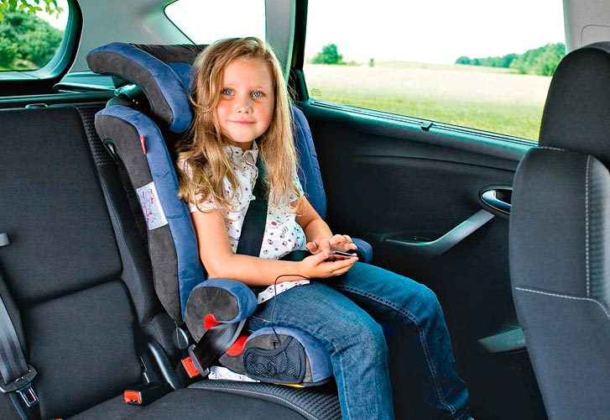 **Штраф за нарушение правил перевозки детей установлен частью 3 статьи 12.23 Кодекса об административных правонарушениях и составляет от 3000 до 100000 рублей.**

Н.А. Смирнова

старший инспектор по пропаганде ОГИБДД